fernando andres mesa, jorge eliecer tonuzco

DICIEMBRE/10/2020

Números de punto flotante: Introducción a la Informática

UTP | Pereira

2020

# CONTENIDO

1 CONTENIDO 1

2 PRESENTACIÓN 2

3. REPRESENTACION NUMERICA 3

4 BASE, MANTIZA Y EXPONENTE 4

5 SUMA Y RESTA NORMALIZADA 5

6 DESBORDAMIENTO 6

7 ESTRUCTURA FLOTANTE 8

8 TIPOS DE PRECISIÓN FLOTANTE 9

9 FORMATO IEEE-754 – 32 BITS 10

9.1 Ejercicio 1 11

9.2 EJERCICIO 4 11

9.3 EJERCICIO 5 12

9.4 EJERCICIO 6 12

# PRESENTACIÓN

**AUTOR: FERNANDO ANDRES MESA**

**CÓDIGO: 1004680267**

**CORREO: fernandoandres.mesa@utp.edu.co**

**GITHUB:** [**https://github.com/fernandomesa003/readme-**](https://github.com/fernandomesa003/readme-)

**AUTOR: JORGE ELIECER TONUZCO**

**CÓDIGO: 1004766493**

**CORREO:** [**j.tonuzco@utp.edu.co**](mailto:j.tonuzco@utp.edu.co)

**GITHUB:** [**https://github.com/guapachajorge6?tab=repositories**](https://github.com/guapachajorge6?tab=repositories)

# 3. REPRESENTACION NUMERICA

Los ordenadores suelen usar un sistema binario de representación de números, debido a que están fabricados con componentes electrónicos que son capaces de representar solo dos estados diferentes. Además, este sistema de representación es discreto, lo que supone un problema para representar números reales en un ordenador. Si estamos usando un método numérico para resolver un problema de ingeniería o científico, es importante entender cómo se representa la información en el ordenador para controlar el error cometido en el cálculo.

**ENTERA:**

Un número entero es un número natural que puede ser negativo. Por lo tanto, el número se debe codificar de manera que se pueda distinguir si es positivo o negativo y de forma que siga las reglas de la adición. El truco consiste en utilizar un método denominado complemento doble.

Un número entero o cero se representará en base binaria (base 2) como un número natural, con la excepción de que el bit de mayor peso (aquel que se encuentra más a la izquierda) representa el signo más o menos. Por lo tanto, para un número entero o cero, este bit se debe establecer en 0 (lo que corresponde al signo más, así como 1 es el signo menos). De este modo, si un número natural se codifica utilizando 4 bits, el mayor número posible será 0111 (o 7 en base decimal). Generalmente, el mayor número entero posible codificado utilizando n bits será 2n-1-1.

**PUNTO FLOTANTE**

La representación de punto flotante, es una forma de notación científica usada en los computadores con la cual se pueden representar números reales extremadamente grandes y pequeños de una manera muy eficiente y compacta, y con la que se pueden realizar operaciones aritméticas.

# 4 BASE, MANTIZA Y EXPONENTE

Para pasar un número a notación exponencial lo que hacemos es mover el punto decimal y utilizar el exponente para registrar la posición original de dicho punto, a continuación un ejemplo,

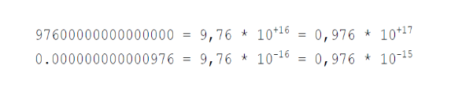

**INFOMACION IMPORTATE DE LA MANTIZA**

En la mayoría de los cálculos en punto flotante las mantisas se normalizan, es decir, se toman de forma que el bit más significativo (el primer bit) sea siempre '1'. Por lo tanto, la mantisa q cumple siempre la ecuación (19).

Dado que la mantisa siempre se representa normalizada, el primer bit en q es siempre 1, por lo que no es necesario almacenarlo proporcionando un bit significativo adicional. Esta forma de almacenar un número en punto flotante se conoce con el nombre de técnica del 'bit fantasma'.

# SUMA Y RESTA NORMALIZADA

La normalización de un número en base 2, con parte decimal, consiste en desplazar el punto decimal de modo que el primer dígito sea UNO.

Una vez desplazado, se acomoda el exponente de modo que el número resultante sea equivalente al original.

No debe olvidarse que el número debe ser tratado en base 2

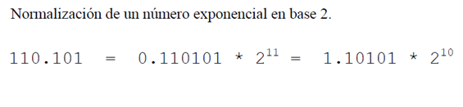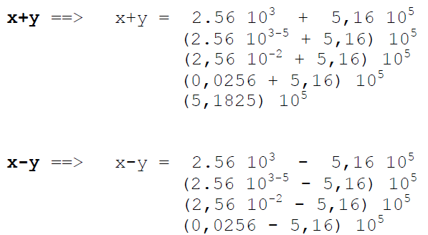

# DESBORDAMIENTO

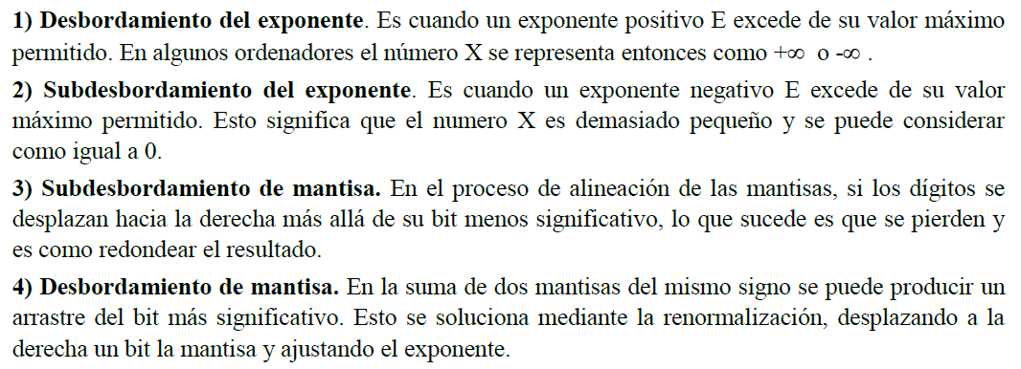

**RANGOS NUMERICOS**

El rango de una variable está definido como la diferencia entre el valor más alto y el valor más bajo que esa variable puede guardar. Por ejemplo, el rango de una variable entera con signo de 16-bits es -32,768 a +32,767. En el caso de una variable entera, la definición está restringida a números enteros, y el rango cubrirá todos los números dentro de su rango (incluyendo el máximo y el mínimo). Sin embargo, para otros tipos numéricos, como los números en punto flotante, el rango sólo expresa el mayor y el menor número que se puede almacenar - dentro del rango habrá muchos números que no pueden ser representados.

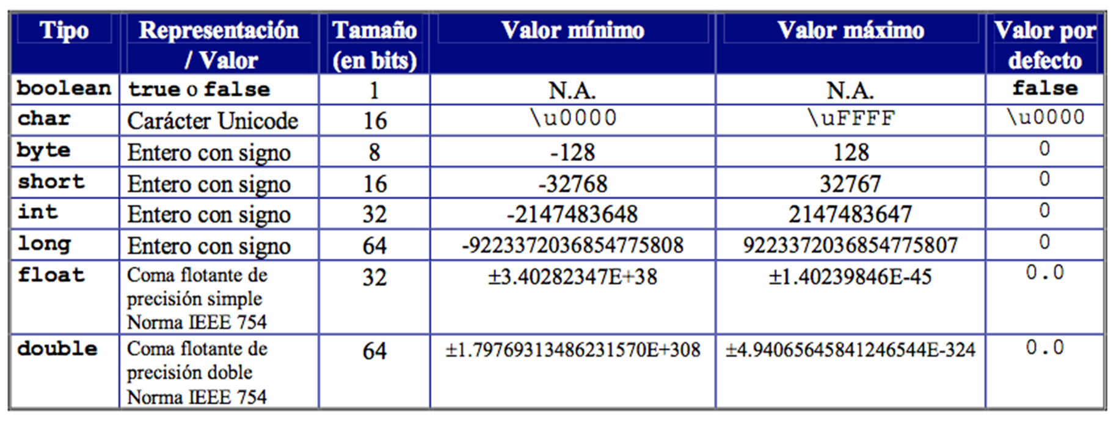

# ESTRUCTURA FLOTANTE

El **formato en coma flotante de simple precisión** es un formato de número de computador u ordenador que ocupa 4 [bytes](https://es.wikipedia.org/wiki/Byte) (32 [bits](https://es.wikipedia.org/wiki/Bit)) en su memoria y representa un amplio rango dinámico de valores mediante el uso de la [coma flotante](https://es.wikipedia.org/wiki/Coma_flotante).

En la norma o estándar [IEEE 754-2008](https://es.wikipedia.org/wiki/IEEE_coma_flotante) el formato de 32 bits de base 2 se conoce oficialmente como **binary32**, aunque se le llamaba **single** en la versión previa del estándar IEEE 754-1985. En los equipos más antiguos, se utilizaron diferentes formatos de coma flotante de 4 bytes, como ejemplo, el tipo de datos de precisión simple en el [lenguaje de programación](https://es.wikipedia.org/wiki/Lenguaje_de_programaci%C3%B3n) [GW-BASIC](https://es.wikipedia.org/wiki/GW-BASIC) era un formato de coma flotante de 32 bits MBF (Formato Binario de [Microsoft](https://es.wikipedia.org/wiki/Microsoft)).

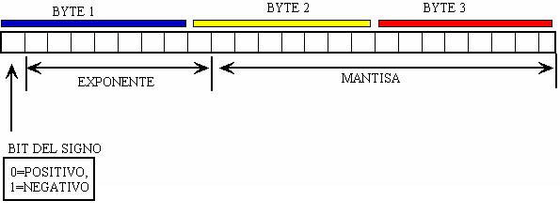

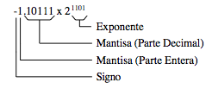

# TIPOS DE PRECISIÓN FLOTANTE

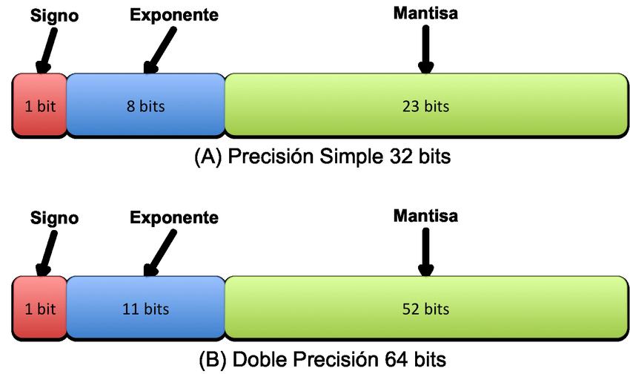

# FORMATO IEEE-754 – 32 BITS

El **formato en coma flotante de simple precisión** es un formato de número de computador u ordenador que ocupa 4 [bytes](https://es.wikipedia.org/wiki/Byte) (32 [bits](https://es.wikipedia.org/wiki/Bit)) en su memoria y representa un amplio rango dinámico de valores mediante el uso de la [coma flotante](https://es.wikipedia.org/wiki/Coma_flotante).

En la norma o estándar [IEEE 754-2008](https://es.wikipedia.org/wiki/IEEE_coma_flotante) el formato de 32 bits de base 2 se conoce oficialmente como **binary32**, aunque se le llamaba **single** en la versión previa del estándar IEEE 754-1985. En los equipos más antiguos, se utilizaron diferentes formatos de coma flotante de 4 bytes, como ejemplo, el tipo de datos de precisión simple en el [lenguaje de programación](https://es.wikipedia.org/wiki/Lenguaje_de_programaci%C3%B3n) [GW-BASIC](https://es.wikipedia.org/wiki/GW-BASIC) era un formato de coma flotante de 32 bits MBF (Formato Binario de [Microsoft](https://es.wikipedia.org/wiki/Microsoft)).

Uno de los primeros lenguajes de programación en proporcionar tipos de datos de coma flotante de simple y doble precisión fue [Fortran](https://es.wikipedia.org/wiki/Fortran). Antes de la adopción generalizada del estándar IEEE 754-1985, la representación y las propiedades del tipo de datos simple y doble dependían del fabricante del equipo y el modelo de ordenador.

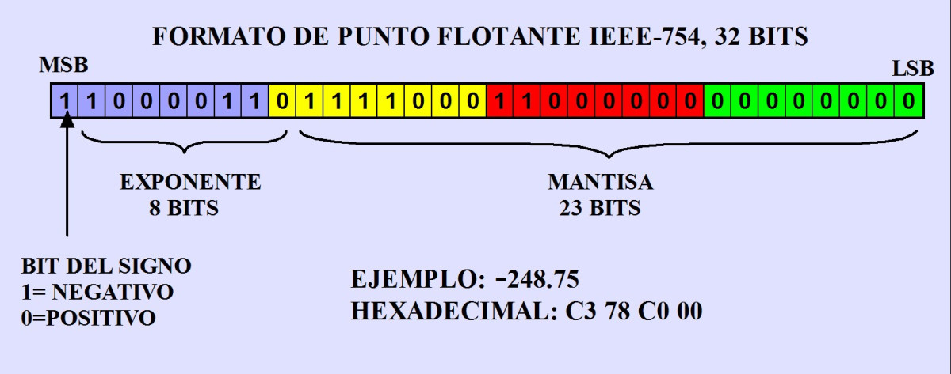

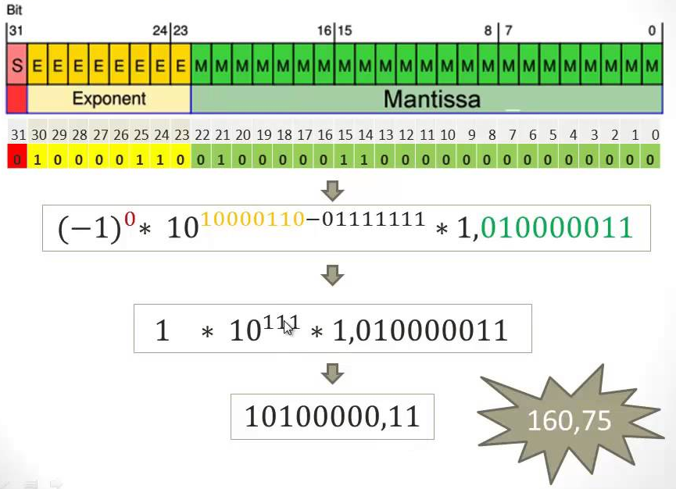

## Ejercicio 1

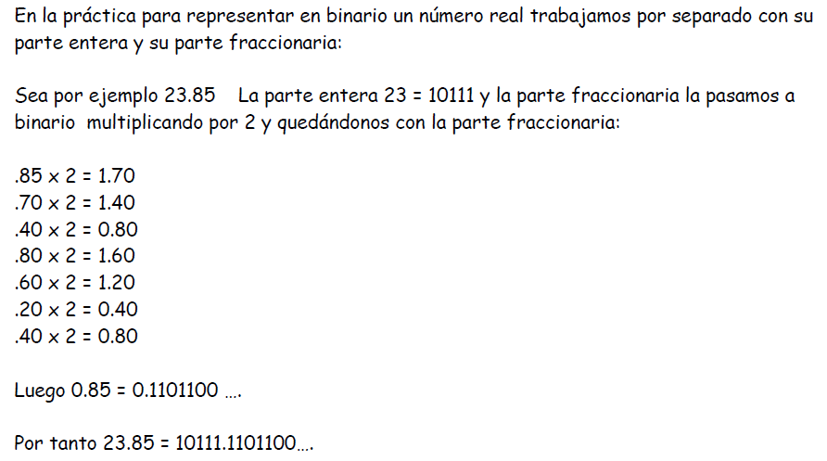

## EJERCICIO 4

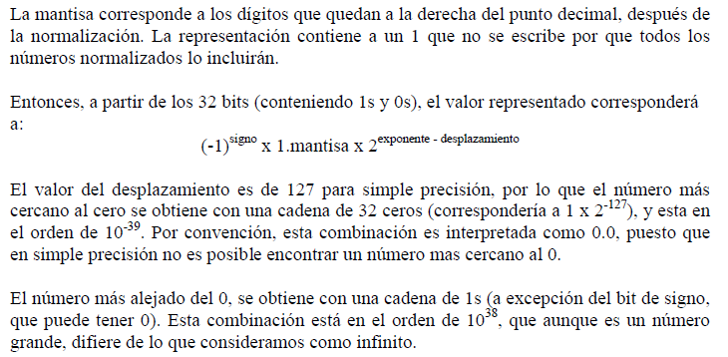

## EJERCICIO 5

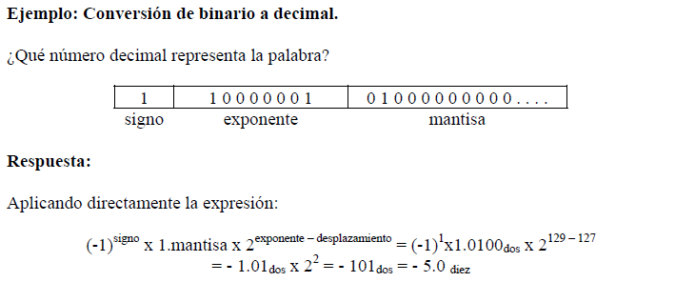

## EJERCICIO 6

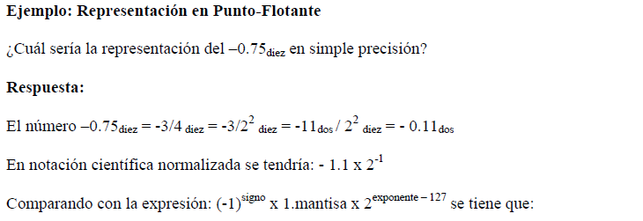

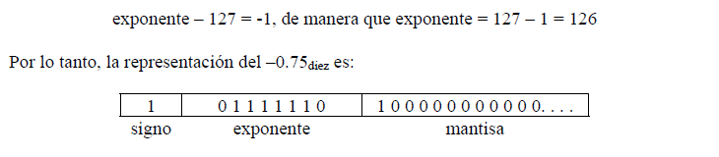

<https://repl.it/@FernandoMesa/combinaciones-sin-repeticion#index.html>

<https://repl.it/@FernandoMesa/combinacion-con-repeticion#index.html>

<https://repl.it/@FernandoMesa/combinaciones-variante-sin-rep#index.html>

<https://repl.it/@guapachajorge6/Combinaciones-con-repeticion-oculto#script.js>

<https://repl.it/@FernandoMesa/OfficialLightcoralInfo#index.html>

<https://repl.it/@FernandoMesa/calculo-de-series-1#index.html>

<https://repl.it/@FernandoMesa/calculo-de-serie-2#index.html>

<https://repl.it/@FernandoMesa/calculo-de-series-3#index.html>

<https://repl.it/@FernandoMesa/calculo-de-series-4#index.html>